Муниципальное бюджетное дошкольное образовательное учреждение «Кортузский детский сад»
Разработала воспитатель младшей группы: Ширяева Ольга Леонидовна
Развлечение для детей младшей группы
спортивная игра «Зарница»
Программные задачи: закрепить знания о временах года, деревьях, насекомых; активизировать интерес к физической культуре; развивать силу, ловкость, быстроту, выносливость, координацию движений, меткость; формировать правильную осанку, культуру движений.
Предварительная работа: , разучивание подвижных игр, выполнение основных видов движений.
Анализ спортивной игры «Зарница»
Программные задачи: закрепить знания о временах года, деревьях, насекомых; активизировать интерес к физической культуре; развивать силу, ловкость, быстроту, выносливость, координацию движений, меткость; формировать правильную осанку, культуру движений.
Предварительная работа: , разучивание подвижных игр, выполнение основных видов движений.
Развлечение проходило на участке детского сада.

Перед детьми была поставлена цель: Дети пойдут искать клад. А клад найдут тогда, если выполнят задания.
На паровозике поехали до первой станции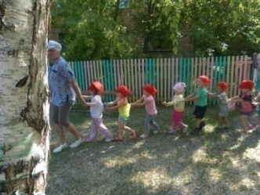
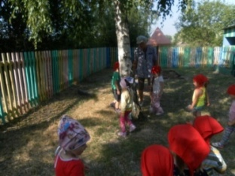 «Назови правильно дерево».
Следующая станция «Музыкальная»

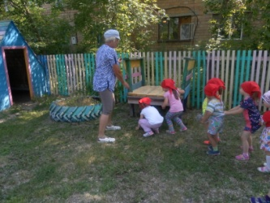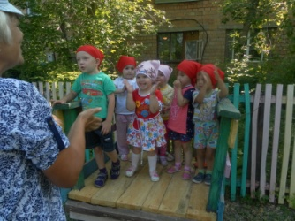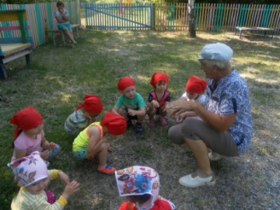с
дети поехали на другую станцию «Угадай»

С
Дд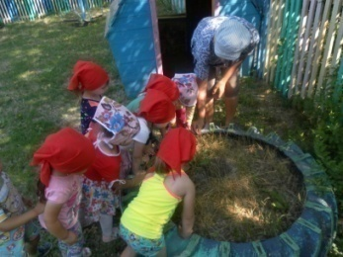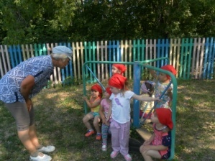
Далее на паровозике поехали до другой станции «Угадай»
Последняя станция «Спортивная»

Дд
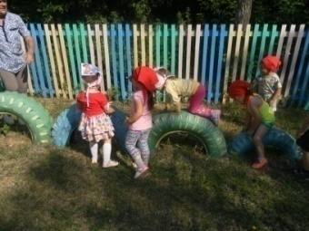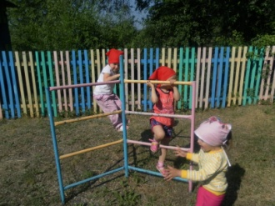
А сколько было радости ,когда нашли клад 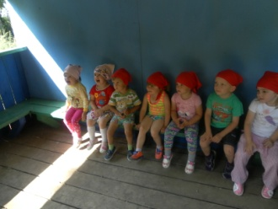
Программа игры « Зарницы» была довольно насыщенной. Царили смех, шум и веселье. Все были счастливы! А счастливые от восторга глаза детей – лучшая награда всем организаторам праздника .Соревнования стали настоящим праздником спорта, здоровья и молодости!
,Праздник получился захватывающим и забавным, оставил массу положительных эмоций и впечатлений. С поставленными задачами справились Дети правильно назвали времена года, правильно назвали насекомых :бабочки, муравьи. В играх все дети принимали участие.
…

